K/292-4-49/2024
Poznań 30.01.2024 r.

INFORMACJA DO WSZYSTKICH WYKONAWCÓW

Zamawiający: Uniwersytet Ekonomiczny w Poznaniu działając na podstawie art. 284 ustawy z 11 września 2019 r. - Prawo zamówień publicznych (t.j. Dz. U. z 2023 r. poz. 1605) udziela odpowiedzi na pytanie, które wpłynęło w postępowaniu o udzielenie zamówienia publicznego prowadzonym w trybie podstawowym (bez negocjacji) pn: Przebudowa 18 piętra w budynku Collegium Altum należącego do Uniwersytetu Ekonomicznego w Poznaniu zlokalizowanego przy ul. Powstańców Wielkopolskich 16 wraz z pracami powiązanymi.
Pytanie nr 1:
„Prosimy o potwierdzenie, że Zamawiający przewidział szlifowanie całego podłoża posadzki w celu zrównania się z zagłębieniami po rozebranych ścianach działowych. Naszym zdaniem jest to niepotrzebne i proponujemy wyrównanie samych zagłębień (po ścianach działowych) do poziomu podłoża, a następnie wykonanie wylewki samopoziomującej o grubości 3-5mm. Prosimy o potwierdzenie, że zamawiający zgadza się na takie rozwiązanie.”

Odpowiedź:
Zamawiający nie przewiduje szlifowania(frezowania) posadzki w celu zrównania się z zagłębieniami po usuniętych ściankach działowych. Celem szlifowania powierzchni jest zgrubne zniwelowanie (szczególnie w narożach budynku i przy ścianach) powierzchni aby możliwym było zastosowanie wylewki samopoziomującej.
Pytanie nr 2:
„Prosimy o informację czy Zamawiający pozwoli na użytkowanie jeden z wind z głównego holu na czas trwania budowy.”

Odpowiedź:
Zamawiający nie wyraża zgody na użytkowanie przez Wykonawcę wind w holu głównym.
Zamawiający wyraża zgodę na korzystanie przez Wykonawcę z jednej windy przeznaczonej dla obsługi technicznej budynku zlokalizowanej z tyłu budynku (winda D5) przy czym winda ta nie może zostać wyłączona z użytkowania dla Zamawiającego, a jednocześnie w przypadku wykorzystywania jej na cele realizacji budowy na 18 piętrze Wykonawca będzie ponosił odpowiedzialność za stan windy (konieczne spisanie protokołu oraz sporządzenie dokumentacji zdjęciowej windy przed wyrażeniem zgody na jej użytkowanie przez Wykonawcę).
Pytanie nr 3:
„Prosimy o wyjaśnienie ilości przedmiarowych z działu „3.1.3” przedmiaru dla projektu „ATTIK”. Według pozycji 1.1.3.3.1.3.2 „Przygotowanie podłoża posadzki [równanie, szlifowanie posadzki po demontażu ścian działowych] [ zakres analogii zmiana RMS materiałów]” należy zeszlifować 560m2 posadzki, natomiast według pozycji 1.1.3.3.1.3.7, 1.1.3.3.1.3.8, 1.1.3.3.1.3.9, należy łącznie wykonać 657m2. Naszym zdaniem, przygotowanie podłoża oraz nowe wylewki powinny znajdować się pod wszystkimi wykładzinami. Prosimy o ewentualną korektę przedmiarów”

Odpowiedź:
Zamawiający potwierdza, że przygotowanie posadzki pod nowe wylewki należy wykonać pod wszystkimi wykładzinami.
Zamawiający informuje, że przekazane w dokumentacji projektowej przedmiary mają charakter informacyjny i pomocniczy. Zamawiający dopuszcza zmianę udostępnionych przez Zamawiającego przedmiarów robót, dodawania i usuwanie pozycji kosztorysowych w kosztorysie opracowanym przez Wykonawcę przy czym kosztorys ten musi być co do zasady zgodny z przedmiarem robót, który stanowi załącznik do SWZ (w ramach pakietu dokumentów – dokumentacja techniczna) a ewentualne niezgodności muszą zostać uzasadnione przez Wykonawcę przed zaakceptowaniem kosztorysu przez Zamawiającego. Jednocześnie Zamawiający zwraca uwagę, że zgodnie z działem XXI SWZ ust. 2 pkt. 3 przed podpisaniem umowy Wykonawca przedkłada Zamawiającemu kosztorys prac do akceptacji Zamawiającego podzielony na działy od I do XIII – przygotowany w oparciu o wytyczne określone w załączniku nr 13 do SWZ (UDZIAŁ PROCENTOWY WARTOŚCI KOSZTORYSOWEJ).
Jednocześnie Zamawiający informuje, że w interesie Wykonawcy jest szczegółowe opracowanie kosztorysu, o którym mowa w dziale XXI ust. 2 pkt. 3 SWZ, gdyż kosztorys ten będzie stanowić załącznik do umowy oraz zgodnie z par. 1 pkt. 5 projektowanych postanowień umowy będzie stanowić podstawę do odbiorów częściowych, gdyż zgodnie z przywołanym powyżej punktem projektowanych postanowień umowy przedmiotem odbioru częściowego mogą być wyłącznie te roboty, prace wraz z wbudowanymi urządzeniami, materiałami i osprzętem, które zostały wyodrębnione w kosztorysie stanowiącym załącznik do niniejszej umowy, co do których niewątpliwie można ustalić, czy zostały należycie wykonane i jaka jest ich wartość.
Pytanie nr 4:
„Prosimy o informację jak głębokie są kanały posadzkowe, które trzeba uzupełnić wylewka betonową.”

Odpowiedź:
Zamawiający informuje, że głębokość kanałów wynosi od 4cm do 8 cm i jest bardzo zróżnicowana. Poniżej zdjęcia obrazujące fragmenty przedmiotowych kanałów:

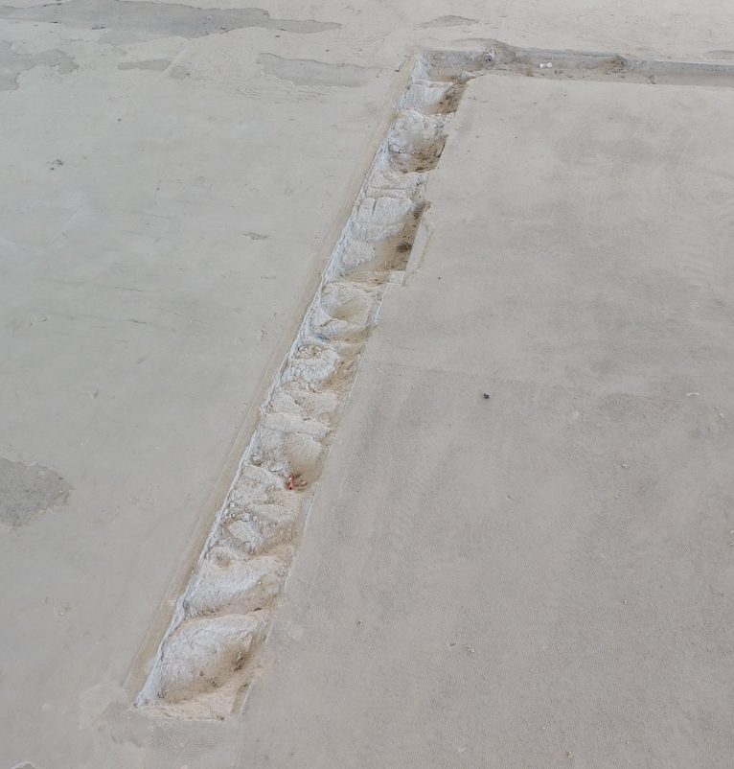

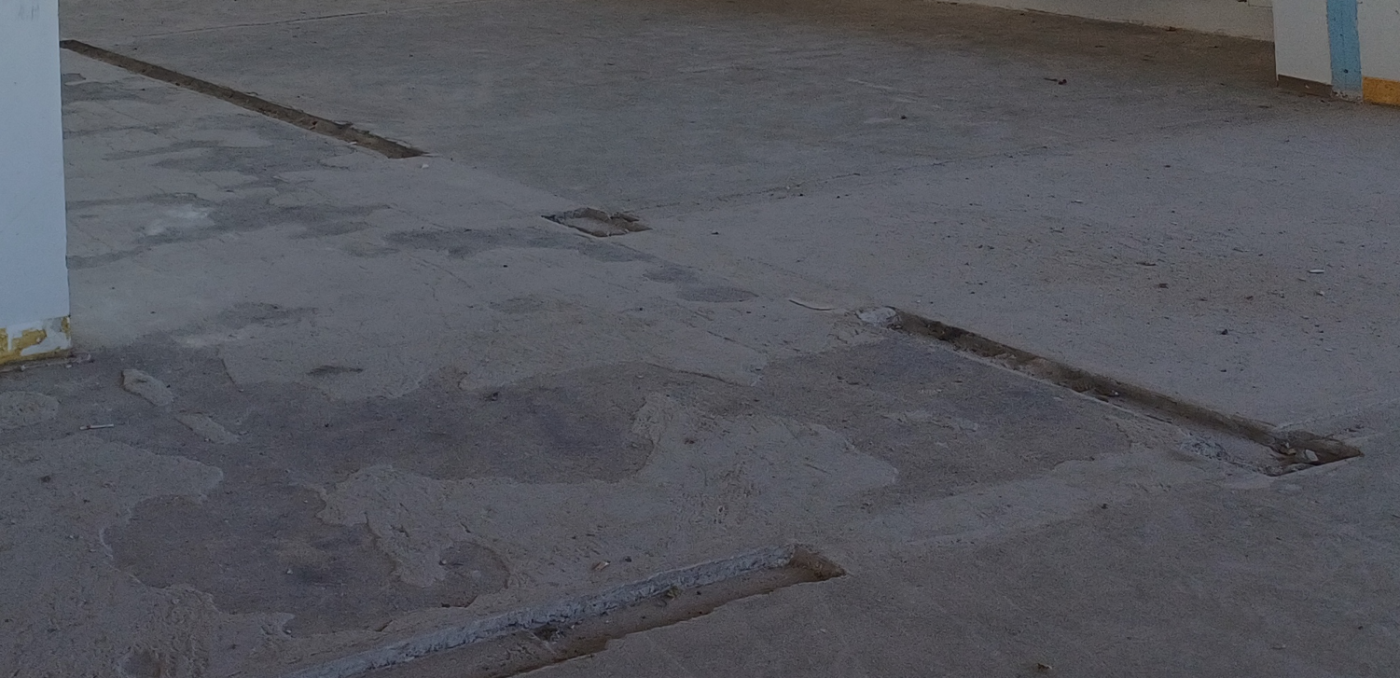

Pytanie nr 5:
„Prosimy o dodanie do działu 3.1.1 „rozbiórki” pozycje dotyczącą wywozy materiałów z rozbiórek, brak takiej pozycji w przedmiarze.”

Odpowiedź:
Oferta powinna obejmować cały zakres ujęty w dokumentacji projektowej i uwzględniać także wykonanie prac pomocniczych takich jak dokładne zabezpieczenie terenu prac.
Przy wszystkich pracach rozbiórkowych należy również uwzględnić, zgodnie z przyjętą przez Wykonawcę technologią prac, transport materiałów rozbiórkowych do wyznaczonego miejsca składowego oraz utylizację materiałów pochodzących z rozbiórki, a stanowiących odpady budowlane.
Zamawiający informuje, że przekazane w dokumentacji projektowej przedmiary mają charakter informacyjny i pomocniczy. Zamawiający dopuszcza zmianę udostępnionych przez Zamawiającego przedmiarów robót, dodawania i usuwanie pozycji kosztorysowych w kosztorysie opracowanym przez Wykonawcę przy czym kosztorys ten musi być co do zasady zgodny z przedmiarem robót, który stanowi załącznik do SWZ (w ramach pakietu dokumentów – dokumentacja techniczna) a ewentualne niezgodności muszą zostać uzasadnione przez Wykonawcę przed zaakceptowaniem kosztorysu przez Zamawiającego. Jednocześnie Zamawiający zwraca uwagę, że zgodnie z działem XXI SWZ ust. 2 pkt. 3 przed podpisaniem umowy Wykonawca przedkłada Zamawiającemu kosztorys prac do akceptacji Zamawiającego podzielony na działy od I do XIII – przygotowany w oparciu o wytyczne określone w załączniku nr 13 do SWZ (UDZIAŁ PROCENTOWY WARTOŚCI KOSZTORYSOWEJ).
Jednocześnie Zamawiający informuje, że w interesie Wykonawcy jest szczegółowe opracowanie kosztorysu, o którym mowa w dziale XXI ust. 2 pkt. 3 SWZ, gdyż kosztorys ten będzie stanowić załącznik do umowy oraz zgodnie z par. 1 pkt. 5 projektowanych postanowień umowy będzie stanowić podstawę do odbiorów częściowych, gdyż zgodnie z przywołanym powyżej punktem projektowanych postanowień umowy przedmiotem odbioru częściowego mogą być wyłącznie te roboty, prace wraz z wbudowanymi urządzeniami, materiałami i osprzętem, które zostały wyodrębnione w kosztorysie stanowiącym załącznik do niniejszej umowy, co do których niewątpliwie można ustalić, czy zostały należycie wykonane i jaka jest ich wartość.

Pytanie nr 6:
„Prosimy o weryfikację przedmiaru pozycji 1.1.1.3.1.1.22 „Usunięcie z budynku materiału z rozbiórki” (Przedmiar z dokumentacji ATTIK), naszym zdaniem ilość materiału z rozbiórek będzie 2,5 razy większa.”

Odpowiedź:
W opinii Zamawiającego ilość materiałów jaka została przyjęta do utylizacji jest właściwa. Jeżeli Państwa zdaniem jest niewłaściwa to do wyceny proszę przyjąć ilość zgodnie z własnymi wyliczeniami, tak aby prawidłowo wycenić cały zakres koniecznych do wykonania prac.
Zamawiający informuje, że przekazane w dokumentacji projektowej przedmiary mają charakter informacyjny i pomocniczy. Zamawiający dopuszcza zmianę udostępnionych przez Zamawiającego przedmiarów robót, dodawania i usuwanie pozycji kosztorysowych w kosztorysie opracowanym przez Wykonawcę przy czym kosztorys ten musi być co do zasady zgodny z przedmiarem robót, który stanowi załącznik do SWZ (w ramach pakietu dokumentów – dokumentacja techniczna) a ewentualne niezgodności muszą zostać uzasadnione przez Wykonawcę przed zaakceptowaniem kosztorysu przez Zamawiającego. Jednocześnie Zamawiający zwraca uwagę, że zgodnie z działem XXI SWZ ust. 2 pkt. 3 przed podpisaniem umowy Wykonawca przedkłada Zamawiającemu kosztorys prac do akceptacji Zamawiającego podzielony na działy od I do XIII – przygotowany w oparciu o wytyczne określone w załączniku nr 13 do SWZ (UDZIAŁ PROCENTOWY WARTOŚCI KOSZTORYSOWEJ).
Jednocześnie Zamawiający informuje, że w interesie Wykonawcy jest szczegółowe opracowanie kosztorysu, o którym mowa w dziale XXI ust. 2 pkt. 3 SWZ, gdyż kosztorys ten będzie stanowić załącznik do umowy oraz zgodnie z par. 1 pkt. 5 projektowanych postanowień umowy będzie stanowić podstawę do odbiorów częściowych, gdyż zgodnie z przywołanym powyżej punktem projektowanych postanowień umowy przedmiotem odbioru częściowego mogą być wyłącznie te roboty, prace wraz z wbudowanymi urządzeniami, materiałami i osprzętem, które zostały wyodrębnione w kosztorysie stanowiącym załącznik do niniejszej umowy, co do których niewątpliwie można ustalić, czy zostały należycie wykonane i jaka jest ich wartość.
Pytanie nr 7:
„Prosimy o informację, która tabela z zestawieniem powierzchni jest prawidłowa. Na rysunku AW.06 ilość powierzchni wykładzin i płytek gresowych wynosi 677,26m2, natomiast na rysunku „AW.03” łączna ilość powierzchni pomieszczeń wynosi 540,51m2. Prosimy o wskazanie, które ilości są poprawne. W przypadku zmiany powierzchni, prosimy o aktualizację przedmiarów z dokumentacji „ATTIK” w dziale 3.1.3 „posadzki”.”

Odpowiedź:
Zamawiający informuje, że poprawna tabela z zestawieniem powierzchni jest zamieszczona na rysunku AW.03.
W celu umożliwienia Wykonawcy dokonania dokładnych pomiarów powierzchni Zamawiający załącza rysunki AW.03 i AW.06 w formacie DWG, na których Wykonawca może przeprowadzić precyzyjne pomiary powierzchni.
Rysunki zostały dołączone w załączniku nr 1 do odpowiedzi na pytania.

Pytanie nr 8:
„Prosimy o weryfikację pozycji 1.1.4.3.1.4.5 „Blenda GK z okładziną jednostronną 1-warstwową, na szkielecie metalowym pojedynczym [ zakres analogii zmiana RMS materiałów]” według przedmiaru (z dokumentacji ATTIK) blendy należy wykonać z płyt Gipsowo Kartonowych, natomiast według rysunku „AW.08” blendy sufitowe należy wykonać z płyt Promat, a następnie dopiero obłożyć ją płytą GK. Prosimy o weryfikacje przedmiaru lub o wskazanie, który system należy przyjąć do wyceny”

Odpowiedź:
Zamawiający informuje, że blendy tj. widoczne pionowe płaszczyzny łączące sufity podwieszane ułożone na różnych rzędnych poziomych należy wykonać z płyt gipsowo kartonowych na szkielecie metalowym tj. w technologii wykonania sufitu podwieszanego tzn. zachować należy ciągłość materiału (płyty gipsowo-kartonowe) dla płaszczyzn poziomych i pionowych sufitu podwieszanego.
Wyjątkową sytuacją są miejsca wymagające obudowy ppoż. (promat), na których jednocześnie zachodzi zmiana rzędnej sufitu podwieszanego w taki sposób, że obudowa promat mogłaby być widoczna.
Dla takich miejsc, dla zachowania estetyki sufitu podwieszanego, mimo obudowy belki konstrukcyjnej poziomej płytą promat, należy wykonać dodatkową obudowę z płyt gipsowo-kartonowych.
Przypadek taki jest przedstawiony na detalu D-02 na rysunku AW.07:
- obudowa G-K (pozioma i pionowa) stanowiąca ciągłość sufitu podwieszanego
- obudowa promat belki stalowej poziomej

Poniżej wycinek rysunku AW.07:
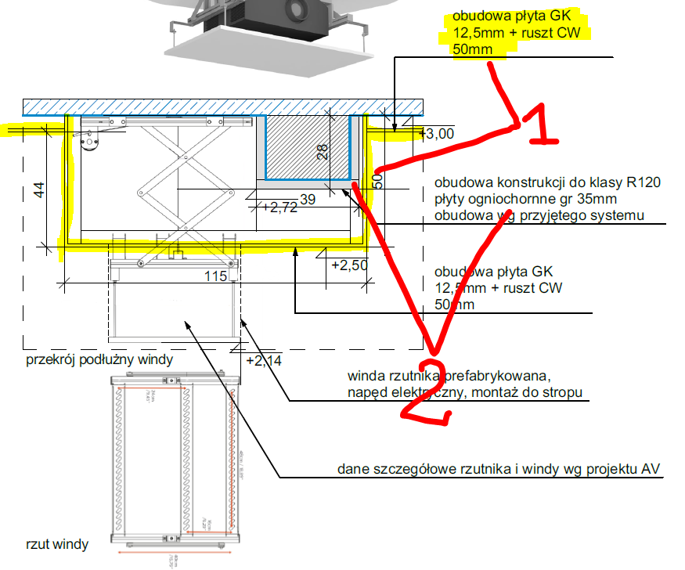

Pytanie nr 9:
„Prosimy o informację, którą grubość płyty promat należy przyjąć do wyceny. W przedmiarach należy zastosować płytę 50mm, natomiast na rysunku AW.08 należy zamontować płytę 35mm”

Odpowiedź:
Zamawiający informuje, że obudowę konstrukcji stalowej należy wykonać z płyt ogniochronnych silikatowo-krzemianowych (np. promat lub płyt równoważnych pod względem parametrów technicznych) o grubości zapewniającej wskazaną w dokumentacji projektowej klasę odporności ogniowej konstrukcji stalowej: R120.
W nawiązaniu do odpowiedzi udzielonej przez Zamawiającego na pytanie 7 z grupy pytań nr 4 Zamawiający informuje, że należy mieć na uwadze, że system płyt ogniochronnych silikatowo-krzemianowych wybrany przez Wykonawcę musi pozwalać na obudowę elementów stalowych zabezpieczonych istniejącą obrzutką z Krzemizolu M tzn. musi pozwalać na obudowę skrzynkową oraz należy mieć na uwadze, że Wykonawca musi zachować rzędne wymagane w dokumentacji projektowej, co oznacza, że może być konieczność usunięcia obrzutki z dolnej warstwy belek stalowych. W przypadku usunięcia obrzutki Wykonawca musi wykonać zabezpieczenie antykorozyjne odkrytych elementów stalowych.
Pytanie nr 10:
„Czy Zamawiający dopuszcza zmiany projektowe w zakresie wykonania konstrukcji stalowej? Pytanie dotyczy trudności z transportem 6m metrowych belek stalowych na 18 piętro. Naszą propozycją jest dostarczenie elementów w krótszych odcinkach i połączenie elementów dopiero po dostarczeniu na piętro tarasu widokowego. Rozwiązanie na podstawie projektu warsztatowego.”

Odpowiedź:
Zamawiający wyraża zgodę na przedstawioną w pytaniu propozycję podziału konstrukcji stalowej wzmocnienia stropu w miejscu jego otworowania, przy czym Zamawiający wymaga w takiej sytuacji przedstawienia przez Wykonawcę, przed złożeniem do akceptacji przez Zamawiającego wniosków materiałowych dotyczących elementów konstrukcyjnych, projektu warsztatowego konstrukcji, opracowanego przez projektanta posiadającego stosowne uprawnienia budowlane do projektowania w zakresie konstrukcji. Ww. projekt warsztatowy powinien spełniać wymagania zawarte w projekcie wykonawczym stanowiącym załącznik do SWZ oraz musi uwzględniać zaproponowaną przez Wykonawcę propozycję podziału elementów konstrukcyjnych na mniejsze elementy oraz musi przedstawiać sposób ich łączenia. Ww. projekt wymaga uzgodnienia z Zamawiającym i Nadzorem Autorskim. Realizacja ww. projektu nie może powodować wzrostu kosztów realizacji całego zadania.
Pytanie nr 11:
„Czy Zamawiający przewiduje użyczenie miejsca na składowanie materiałów na parkingu podziemnym na czas trwania inwestycji?”

Odpowiedź:
Zamawiający udzielił już odpowiedzi na powyższe pytanie w odpowiedzi na pytanie 1 z grupy pytań nr 6:
- Zamawiający nie przewiduje konieczności udostępniania terenu zewnętrznego poza koniecznością ustawienia kontenera na odpady budowlane. Zamawiający posiada pomieszczenia zlokalizowane na pierwszym piętrze w budynku Collegium Altum, które odpłatnie, na podstawie oddzielnej umowy, może wynająć na potrzeby zaplecza budowy,
- Zamawiający nie przewiduje konieczności udostępniania terenu przeznaczonego na składowanie materiałów,
- Zamawiający przewiduje, po wcześniejszym uzgodnieniu z Zamawiającym, krótkotrwałe zajecie części parkingu (do dwóch miejsc postojowych) w celu prowadzenia dostaw materiałów.
Pytanie nr 12:
„ Na czym ma polegać modyfikacja pionów kablowych oraz jaki jest jej zakres?”

Odpowiedź:
Zamawiający zastrzega, że pytanie nie odnosi się do konkretnego punktu dokumentacji przez co przedstawiona poniżej próba odpowiedzi przez Zamawiającego może nie dotyczyć elementu, którego dotyczyło pytanie.
W celu zasilenia rozdzielnicy RW4 należy ułożyć nowy przewód zasilający N2XH-J,O 5x35 mm2 na trasie z RGnN na parterze, następnie poprowadzić go piwnicą w celu dojścia do pionu kablowego biegnącego na piętro 20. Z uwagi na małą ilość miejsca na nowe drabiny, należy wykorzystać istniejące. Trasa kablowa składająca się z drabin i koryt jest już wybudowana i zajęta częściowo przez inne kable elektryczne. W związku z powyższym niezbędne będzie przeprowadzenie przewodu przez istniejące przepusty ppoż. (co powoduje konieczność przebudowy przepustów w technologii zgodnej z istniejącymi przepustami), ewentualne przesunięcia i ułożenie przewodów istniejących oraz ich prawidłowe zamocowanie.
Pytanie nr 13:.
„Czy konieczna będzie wymiana kabli zasilających rozdzielnice RP18, RP18a, RP18b, RK18, RW4, RW5? - Rozbieżności w opisie”

Odpowiedź:
- Zasilanie RP18 – istniejące, bez zmian;
- zasilanie RP18a – nowe, pozycja przedmiaru: 2.3.6.6;
- zasilanie RP18b – nowe, pozycja przedmiaru: 2.3.6.7;
- zasilanie RK18 – nowe, pozycja przedmiaru: 2.3.6.8;
- zasilanie RW4 – nowe, pozycja przedmiaru: 2.3.2.6;
- zasilanie RW5 – nowe, pozycja przedmiaru: 2.3.2.9;
W dokumentacji zawarto zapis, że w budynku znajdują się nieczynne przewody, które były wykorzystywane do zasilania wind. W przypadku napotkania trudności technicznych uniemożliwiających budowę zasilania dla RW4, a jednocześnie pozytywnego zweryfikowania stanu technicznego przewodów po windach, będzie można je wykorzystać. W ramach oferty, należy zakładać budowę nowego zasilania, a powyższe informacje traktować należy jako ewentualne rozwiązanie alternatywne w przypadku wystąpienia nieprzewidzianych trudności.
Pytanie nr 14:
„Z którego miejsca i dokąd doprowadzić zasilanie do chłodzenia szachtu IT?”

Odpowiedź:
Zgodnie z rysunkami IE-01, IE-02 oraz IE-21, jednostkę wewnętrzną klimatyzacji szachtu zasilić należy z RP18-F26, a jednostkę zewnętrzną klimatyzacji szachtu IT z RW4/2-F3.
Zamawiający dopuszcza wykonanie zasilania jednostki wewnętrznej klimatyzacji szachtu IT z jednostki zewnętrznej tej klimatyzacji jeżeli takie będą wytyczne producenta urządzenia klimatyzacyjnego zaproponowanego przez Wykonawcę.
Pytanie nr 15:
„Czy istnieje system instalacji domofonowej, jeżeli tak to jakiego producenta?”

Odpowiedź:
Na uczelni stosowane są instalacje domofonowe w oparciu o domofony IP i technologie VoIP.
Pytanie nr 16:
„Czy Wykonawca ma być dostawcą do sal konferencyjnych tablic projekcyjnych, projektorów i wind do nich?”

Odpowiedź:
Zamawiający potwierdza, że Wykonawca ma być dostawcą do sal konferencyjnych tablic projekcyjnych, projektorów i wind dla projektorów oraz Wykonawca ma zapewnić sterowanie dla tych urządzeń zgodnie z projektem branży elektrycznej (dokumentacja ATTIK).
Pytanie nr 17:
„ Kto i w jakie instalacje ma wyposażyć w zakresie elektrycznym stoły do sali konferencyjnej?”

Odpowiedź:
Stoły konferencyjne opisano w punkcie „14.9.8. Wyposażenie pomieszczeń użytkowych” na str. 37, symbol M12 opisu projektu pn. „Zmiana funkcji użytkowania wraz z aranżacją wnętrza 18 piętra w budynku Collegium Altum w Poznaniu”. Dostawa stołów zgodnie z opisem jest zadaniem Wykonawcy.
Pytanie nr 18:
„W czyim zakresie jest dostawa bramek i automatycznych kas biletowych?”

Odpowiedź:
Dostawa bramek i automatycznych kas biletowych jest zadaniem Wykonawcy.
Pytanie nr 19:.
„Czy Zamawiający dopuszcza wykorzystanie istniejących lamp ( pkt 13 opisu na rys.EI-01)”

Odpowiedź:
Wszystkie oprawy oświetleniowe bytowe i awaryjne pokazane na rysunku IE-01 należy dostarczyć jako nowe.
Pytanie nr 20:.
„W pkt 3.2. opisu na rysunku IE-04 jest uwagą że doświetlić „ hydranty nieprzewidziane w projekcie” czy Zamawiający dopuszcza roboty dodatkowe?”

Odpowiedź:
Zamawiający nie przewiduje budowy dodatkowych hydrantów. Zapis o charakterze informacyjnym.
Pytanie nr 21:.
„Jak powinien być wyposażony punkt PEL1”

Odpowiedź:
Punkt PEL 1 wyposażyć zgodnie z opisem z rysunku IE-06:

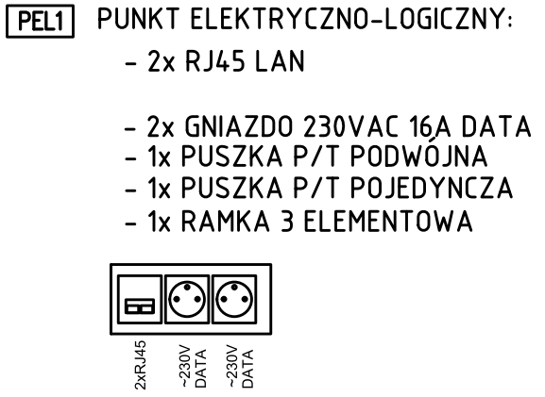
Pytanie nr 22:.
„Na filarach 1.1, 1.3, a1, a2 przy gniazdach jest symbol krzyżyk w kółku, co on oznacza?”

Odpowiedź:
krzyżyk w kółku oznaczony na szaro na rysunku IE01 jest elementem podkładu architektonicznego i nic nie oznacza w zakresie instalacji elektrycznych przedstawionych na ww. rysunku.

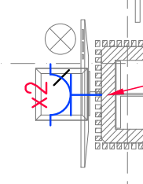

Pytanie nr 23:.
„ Jakie jest pokrycie dachu? Informacja potrzebna do zastosowania odpowiednich wsporników do prowadzenia tras kablowych.”

Odpowiedź:
Zamawiający informuje, że dach wykończony jest papą bitumiczną.
Pytanie nr 24:.
„ Czy przyciski Dali w strefie 1 załączające całe oświetlenie piętra powinny być w miejscach ogólnodostępnych?”

Odpowiedź:
Tak, przycisk ma się znajdować w miejscach ogólnodostępnych.
Pytanie nr 25:.
„Pytania odnośnie poniższego fragmentu:
„Uwaga: poza pracami polegającymi na rozbudowie i uruchomieniu systemów ppoż. na 18 piętrze obowiązkiem
Wykonawcy jest przeprowadzenie po wykonanych pracach całościowego przeglądu systemów ppoż. w
budynku Collegium Altum realizowanych przy udziale autoryzowanych serwisów dla poszczególnych systemów
– SMAY i AWEX, oraz obowiązkiem Wykonawcy jest przeprowadzenie całościowych testów potwierdzających
poprawne działanie systemów ppoż. (SSP, DSO, SMAY, AWEX) jako całości, w całym budynku, we wszystkich
scenariuszach ppoż. przewidzianych w dokumentacji projektowej, po przeprowadzonej przebudowie.
Całościowe testy systemów ppoż. należy przeprowadzić w godzinach nocnych po wcześniejszym ustaleniu
terminów z Zamawiającym.”
pytanie nr 25A)
Kto udostępni kody dostępu do poszczególnych systemów SSP, kontroli dostępu itp.?

Odpowiedź:
Z uwagi na poufny charakter informacji, wszelkie kody dostępu Zamawiający udostępni wybranemu Wykonawcy po podpisaniu umowy. Jednocześnie Wykonawca powinien dysponować personelem, który posiada wiedzę i doświadczenie w programowaniu i konfigurowaniu systemów SSP, DSO, Ośw. Awaryjnego, różnicowania ciśnienia, oddymiania i pozostałych występujących na budynku oraz realizujących scenariusz pożarowy.
pytanie nr 25B)
Czy zamawiający jest w zobligować do współpracy z wykonawcą, firmę, która aktualnie prowadzi konserwację systemów pożarowych na obiekcie?

Odpowiedź:
Zamawiający informuje, że nie posiada uprawnień pozwalających zobligować firmy prowadzące konserwację systemów pożarowych na obiekcie do współpracy z Wykonawcą prac na budynku.
pytanie nr 25C)
Czy na każdej kondygnacji na trasie prowadzenia kabli występują zabezpieczenia pożarowe?

Odpowiedź:
MP: Wszystkie przepusty, które należy wykonać w wymaganej odporności pożarowej pokazano i opisano na rysunkach:
- IE00 - Instalacje elektryczne Piwnica,
- IE01 - Instalacje elektryczne Pietro 18-EL01,
- IE20 - Instalacje elektryczne Pietro 20,
- IE21 - Instalacje elektryczne Dach,
- AW.17 Spis przepustów,
- AW.15 Przepusty instalacyjne piwnica, pietra 17, 18 ;
- AW.16 Przepusty instalacyjne piętro 19, 20, dach
oraz w opisie w pliku: „028 CA 18p OPIS PW 231213”.
Jednocześnie Zamawiający informuje, że lokalizacja biernych zabezpieczeń pożarowych na pionach kablowych zależy od miejsca prowadzenia pionów kablowych. Piony kablowe prowadzone w szachcie elektrycznym zlokalizowanym w osiach 1-3/a1-a2 wymagają zabezpieczenia pożarowego na przejściach przez wszystkie stropy, natomiast piony kablowe prowadzone w szachcie wentylacyjnym / szachcie IT zlokalizowanym w osiach 1-1/a1-a2 nie wymagają zabezpieczenia pożarowego na przejściach przez wszystkie stropy, gdyż cały szacht wentylacyjny / szacht IT jest wydzielony pożarowo od poziomu parteru do poziomu 20 piętra.
Powyższa zależność jest zobrazowana na przekroju E1 w ekspertyzie pożarowej, która została dołączona jako załącznik w odpowiedzi na pytania z pakietu 3.
pytanie nr 25D) Czy przewody zasilające od centralnej baterii do opraw Aw będą podlegały wymianie? Gdzie jest zainstalowana centralna bateria?

Odpowiedź:
Przewody zasilające PS2/05 i PS2P06 należy wykorzystać istniejące i skrócić lub przedłużyć. Z nowego modułu nr 5 w podstacji PS2 należy wyprowadzić nowe zasilanie obwodu opraw PS2/17. Podstacja PS2 obsługująca piętro 18 znajduje się na piętrze 19.
W załączniku nr 2 do niniejszych odpowiedzi przekazujemy wyciąg z dokumentacji powykonawczej z etapu 2b:
- rys. 6.5.21 – Rzut piętra 18;
- rys. 6.5.22 – Rzut piętra 19;
- rys. 6.5.25 – Schemat ideowy Centralnej Baterii.

